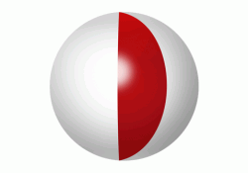**YAKINDOĞU ÜNİVERSİTESİ DİŞHEKİMLİĞİ FAKÜLTESİ**

**PERİODONTOLOJİ ANABİLİM DALI**

**Prof.Dr.Atilla BERBEROĞLU**

**DETARTRAJ**

**DİŞ TAŞLARI TEMİZLİĞİ**

**SCALING AND ROOT PLANING**

Diş taşları temizliği ve polisaj koruyucu dişhekimliğinin en sık başvurduğu yöntemlerden birisidir. Ne zaman periodontal hastalık başlar, o zaman aynı işlem bir tedavi yöntemi olarak karşımıza çıkar. Scaling ve root planing (SRP) aynı zamanda cerrahi olmayan periodontal tedavi olarak da adlandırılır. Yüzyıldan biraz daha fazla bir süre önce scaling (detartraj) ve subgingival kök küretajı periodontal hastalığın tek tedavi yöntemiydi. Aradan geçen bunca zamana ve geliştirilen tekniklere rağmen bu gün de periodontal hastalık tedavisinin en önemli kısmını oluşturur. Hatta çoğunlukla tek başına sonuca ulaştırır. Hafif periodontal hastalıkların hemen hepsi bir veya birkaç seans diş taşı temizliği ve oral sağlık bilgisi eğitimi ile tedavi edilebilir. İlerlemiş vakalarda ise scaling, başlangıç tedavisidir. İleri tedavi sonrasında, idame (maintenance) fazında yapılan ilk işlem yine scalling’dir. İngilizce’de kullanılan scaling; to scale sözcüğünden gelir. Diş taşını diş yüzeyinden uzaklaştırmak için yapılan temel işlemler bu sözcükle özetlenmiştir. Kabaca anlamı; bir yüzeye yapışan sert oluşumları pul pul kazımaktır. İki tür hareketten oluşur: Splitting (yarmak, bölerek ayırmak ve kazımaktır) ve prying (manivela, kaldıraç). Küretajın sert dokulara uygulanan bölümünü anlatan root planing ise; tıraşlamak, sıyırtmak, kazıyıp raspa etmek, sürtmek anlamlarını taşır. Periodontolojide bakteri ve ürünleriyle kontamine olmuş sement yüzeyinin kazınarak temizlenmesini ifade eder. Aslında birbirlerinden çok da farklı iki işlem değildirler. Yapılan işin derecesi ismini belirler ki bu da çalışılan diş yüzeyine göre değişmektedir.

Periodontal aletler; diştaşını kazıma, kök yüzeyini düzleştirme, dişetini kürete etme ve hastalıklı dokuları uzaklaştırma işlevlerini görecek şekilde tasarlanmışlardır. Her bir amaç için değişik ürünler geliştirilmiştir ama hekim deneyim kazandıkça daha rahat kullandığı az çeşitte aletlerle çalışmayı tercih eder.

**ALETLER**

1. ***Periodontal sond***. Dişeti cebini, konumunu, derinliğini ve şeklini belirlemek, bazen de işaretlemek,
2. ***Eksplorer***. Dişler üzerindeki eklentileri ve çürükleri tespit etmek,
3. ***Periodontal endoskop***. Derin subgingival cepler ve furkasyon bölgelerinde eklentilerin tespiti için geliştirilmişlerdir.
4. ***Detartraj, kök düzeltme ve küretaj aletleri.*** Plak ve diş taşlarını uzaklaştırmak, sementi kazımak ve yumuşak dokuları kürete etmekte kullanılırlar.
   1. Kretuvarlar
   2. Küretler
   3. Çapa, keski ve eğe
   4. Ultrasonik Aygıtlar
   5. Laser
5. ***Temizleyici ve parlatıcı aletler***. Lastik uç, fırça ve dişler arası bandı da kalan parçacıkları ve boyaları temizleyip parlatmakta kullanılırlar. Ayrıca, bu iş için geliştirilmiş hava püskürtmeli abraziv aygıtlar da bulunmaktadır.

Aletlerin keskinliklerini koruması ve kolaylıkla aşınmamaları için üreticiler yüksek oranda karbon içeren çelik ve özel yöntemler kullanırlar. Hepsinde ortak özellik üç bölümden oluşmalarıdır; bıçak, boyun ve tutamak.

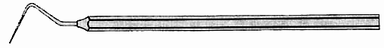**Periodontal Sond**. Ucu iltihaplı, frajil ataçmanı delip geçmemesi için normal sondlara göre daha yuvarlatılmış ve üzeri milimetrik olarak işaretlenmiştir. Ucu üreticiler tarafından çeşitli uzunluklarda yapılmaktadır. Çift ve tek taraflı olanları vardır. Her bir milimetresinin işaretlenmesi kafa karıştırabildiğinden 1,2,3,5,7 ve 10. milimetreleri işaretlenmiş olanlar daha pratik bulunmaktadır. Bazıları da belirli mesafeleri siyah renge boyayarak ölçümü kolaylaştırmaya çalışmışlardır. DSÖ (Dünya sağlık örgütü) epidemiyolojik araştırmalar için pratik bir sond tasarımı yapmıştır. Ucunda yarım milimetre çapında aynı metalden bir top olan sondun 3-5. Ve 7-9. milimetreleri arası siyah boyalıdır. Cep içerisine 5 gramlık bir kuvvetle, dişin uzun aksına paralel olarak yerleştirilip, hafif bir direnç hissedilinceye kadar ilerletilip ölçüm yapılır. Ayrıca, diştaşı temizliğinden önce ve sonra cep içerisinde normal bir sond gezdirilerek diştaşı olup olmadığı kontrol edilmelidir.

**Eksplorer**. Çok değişik şekillerde ve açılarda üretilen bu aletler subgingival eklentileri, çürükleri ve kök düzeltmesinden sonra yüzeyin pürüzsüzlüğünü yoklama ve hissederek tespit etmek için kullanılır. Klinikte sond aynı işlevi yerine getirebilmektedir.

**Detartraj, Kök Düzeltme ve Küretaj Aletleri**

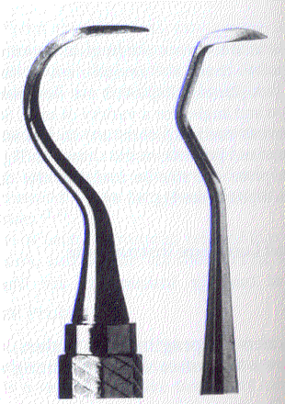**Kretuvarlar**. Üçgen kesitli tasarımlarıyla subgingival alanda kullanılmaya elverişli değillerdir. Her iki tarafı da keskin aletlerdir. Genellikle çekme kuvvetiyle kullanılırlar. Özellikle kaba supragingival diş taşlarının uzaklaştırılmasında işlev görürler. Çeşitli tipleri vardır (Örn. orak, U 15/30 ‘Towner / Jaquette’vb.)

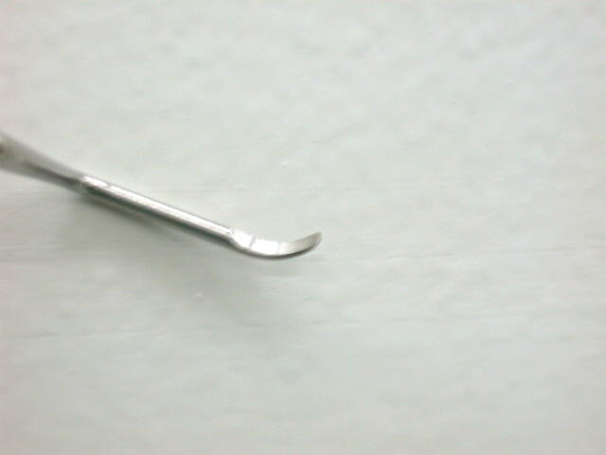**Küretler.** Derin subgingival eklentileri, patolojik periodontal cebin yumuşak doku duvarını uzaklaştırmak ve periodontal hastalık sonucu değişime uğramış sementin kazınarak düzeltilmesi işlemlerini yapmak üzere tasarlanmışlardır. Kesici kenarları haricinde keskin köşeleri yoktur. Yarım ay kesitindedir ve uçları yuvarlaktır. Böylece dokulara zarar vermeksizin cep içinde çalışmak mümkün olur. Küretler çekme kuvvetiyle çalışırlar. Çalışma yönü lateral, sirkümferal veya koronal yönde olabilir. Genel (Örn. Colombia, McCall) ve özel (Örn. Gracey serisi) amaçlı olanlar vardır.

**Universal Küret.** Çalışan uçların tüm dişlerin her bölgesine uyabilecek şekilde tasarlanmış iki taraflı bir küret çeşididir. Üniversal küretin sapı diş yüzeyine paralel tutulurken kesici kenarlar diş yüzeyi ile en uygun açıyı yapacak şekilde tasarlanmıştır. Her iki kesici kenar birbirine paraleldir.

**Gracey Küretleri**. Bunlar çalışılan alana özgü tasarlanmış tek tarafı keskin küretlerdir. Bir tam sette 7 simetrik çift küret bulunur.

Gracey 1-2 Anterior dişler

Gracey 3-4 Anterior dişler

Gracey 5-6 Anterior ve premolarlar

Gracey 7-8 Posterior dişler - bukkal ve lingual yüzeyler

Gracey 9-10 Posterior dişler - bukkal ve lingual yüzeyler

Gracey 11-12 Posterior dişler - meziyal yüzeyler

Gracey 13-14 Posterior dişler - distal yüzeyler

Gracey küretlerin çoğunda bıçak ile sap arasında 70 derecelik bir açı vardır. Bu sap dişin uzun aksine paralel olduğunda bıçağa çalışması için en uygun çalışma açısını sağlar.

**Ultrasonik** **Aygıtlar**. Ultrasonik cihazlar 20. yüzyılın ikinci yarısında Balamuth’un yaptığı araştırmalar ile dişhekimliğine girmiştir. Alet ucu 25000-45000 saykıllık (cycles) frekanslarda titreşerek sert eklentilerin kırılıp parçalanmasına yol açar. Bu arada oluşan ısıyı önlemek üzere çalışmayla eşzamanlı soğutma suyu fışkırtılır. Diş taşları temizliğinde zamandan tasarruf sağlayan yardımcı enstrümanlardır. Tek başlarına el aletlerinin yerini alamazlar. Üç yaygın tipi vardır; piyezoelektrik, sonik ve manyetostriktif. Fiziksel titreşimlerle diş taşlarını parçalayarak elimine ederler. Titreşim sayısı saniyede yirmi binden milyonlarca defaya kadar değişebilir.

El aletlerinde uygulayıcının dokunma duyusu daha hassas bir çalışma sağlamaktadır. Buna karşılık; kanama nedeniyle sahanın iyi görülememesi, tedavinin etkinliğinin hekimin deneyim ve becerisine çok bağlı olması, kök yüzeyindeki oluk, konkavite ve furkasyon bölgeleri gibi anatomik yapılar ile üçüncü molarların distaline erişim zorluğu gibi dezavantajları da bulunmaktadır. Ultrasonik aletlerin daha çabuk diş taşı temizliği yaptığı ve hastalar tarafından daha çok tercih edildiği belirtilmektedir. El aletleri ile yapılan diş taşı temizliğinde küretlerin ultrasonik aletlerden daha düzgün yüzey ortaya çıkardığı ve hızlı çalışılan ultrasonik aletlerin daha çok madde kaybına neden olduğu gösterilmiştir. Bu nedenle; zamandan tasarruf için ultrasonik aygıtlarla işleme başlanıp belirli bir aşamadan sonra el aletleriyle düzgünce bitirilmesi daha iyi sonuç verebilmektedir. Çalışma zamanı bir yana bırakılırsa, diş taşını temizleme açısından ultrasonik cihazlar ile küretler arasında önemli bir fark olmasa da sementin tam olarak kazınmasında küretler ultrasonik aletlerden daha etkili olmaktadır.

**Ultrasonik aletlerin kullanımında karşılaşılan sorunlar**

1. Püskürtme sırasında havada asılı damlacıkların kalması nedeniyle enfeksiyona neden olur. Ultrasonik aletler kullanılırken güçlü ve geniş ağızlı bir aspiratörün asistan tarafından kullanılması, maske takılıp eldiven giyilmesi şarttır. Uygulama sırasında hepatitli hastalarda kan ve tükürük saçılması nedeniyle hekim; kendisi, asistanı ve diğer hastalarını korumak açısından dikkatli olmalıdır.
2. Çürük insidansı fazla olan kişilerde kullanıldığında şiddetli erozyonlara hatta mine ve sementte defektlere yol açabilir.
3. Amalgam dolguların kolayca kırılıp dökülmesine, mine ve sementte çatlaklara neden olabilirler.
4. Ultrasonik aletin sivri ucu mine, sement ve dentin yüzeyine dik olarak kullanılırsa derin çizikler açılabilir. Burada plak ve diş taşının birikimi daha çabuk olur.
5. Ultrasonik ve sonik araçlar kullanıldıktan sonra cep içerisi sond ile tekrar kontrol edilip, diş taşı kalıntısı var ise küretle kazınmalıdır.
6. Küretle yapılan kök düzeltmesinden sonraki iyileşme döneminde yeni sement oluşumu ultrasonik aletlerle yapılana oranla daha hızlıdır.
7. Ultrasonik aletler büyük ve yoğun diş taşlarında yararlıdır.
8. Çocuklarda kullanılmamalıdır.
9. Hasta istemiyorsa ultrasonik alet zorlaması yapılmamalıdır.
10. Yeterince su gelmediğinde;

Aşırı ısı ve koagülasyon oluşur

Kök yüzeyinde defekt oluşumu olasılığı artar

Cep yeterince yıkanmadığı için diş taşları yumuşak dokulara gömülür

1. Kalp pili (pacemakers) kullanan hastalara uygulanmamalıdır.
2. Bakteriyel endokarditi olan hastalarda antibiyotik baskısı ile uygulanabilir.

**Ultrasonik Aletlerin Avantajları**

1. Sigara boyalarını kolayca temizler.
2. Sallanan dişlerdeki diş taşlarının uzaklaştırılmasında kolaylık sağlar.
3. Çalışma esnasında dokuları ve diş eti cebini yıkar.
4. Periodontal cerrahide küretlerin ulaşamadığı derin ceplerin en dip noktalarına kadar uzanıp subgingival diş taşının elimine edilmesini sağlayarak hastaya ve hekime yardımcı olur.
5. Sınıf II ve sınıf III bifurkasyon ve trifurkasyon defektlerinde furka bölgesine ulaşımı kolaylaştırır.
6. Periodontal cerrahide kullanıldığında, küretlere nazaran ameliyat sonrasında cep sıvısı miktarını ve gingival indeks değerleri düşürdüğü bildirilmiştir. Hangi teknik ve araç kullanılırsa kullanılsın tedavinin başarısında hastanın üzerine düşen oral hijyenini sağlamasının önemi büyüktür

**Laser ile Diş Taşı Temizliği.** El aletleri ve ultrasonik aygıtların yukarda sözü edilen dezavantajları araştırıcıları SRP için daha pratik ve daha etkili aygıt ve yöntemler geliştirmeye yöneltmiştir. Periodontal tedavide laser; frenektomi, gingivektomi ve gingivoplasti gibi yumuşak doku cerrahilerinde kullanılmıştır. Karbonizasyon ve çevre dokularda ciddi yanıklara neden olmasından dolayı sert doku uygulamalarından kaçınılmış ama daha sonra geliştirilen laserlerle bu sorun aşılmıştır. Başlangıçta ortaya çıkan sorunlar çözümlendikten sonra hastaya diğer enstrümanlara oranla daha az rahatsızlık verir bir hale getirilmiş, üstelik mikroorganizmalar üzerinde konvansiyonel yöntemlerden daha fazla etkili olduğu da gösterilmiştir.

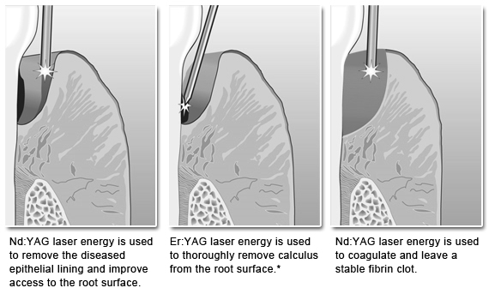Son zamanlarda erbiyum katkılı itriyum alüminyum garnet laser (Er:YAG) ile çok daha olumlu sonuçlar alınmıştır. Subgingival diştaşları ablete[1] edilerek uzaklaştırılmakta, periopatojen bakteriler elimine edilmekte ve sement yüzeyindeki lipopolisakkarit yapısındaki endotoksinler de inaktive edilmektedir. El aletleriyle ve laser ile yapılan SRP işlemleri karşılaştırıldığında; laserin kök yüzeyini daha fazla pürüzlendirdiği, geride hiç smear tabakası bırakmadığı, kan komponentlerinin ve fibroblastların yüzeye adezyonunu kolaylaştırdığı ve böylece rejeneratif tedaviyi kolaylaştırdığı gösterilmiştir.

Son on yılda lazer ile de başarılı sonuçlar alınmaktadır. Başlangıçta ortaya çıkan sorunlar çözümlendikten sonra hastaya diğer enstrümanlara oranla daha az rahatsızlık verebilecek bir hale getirilmiştir. Mikroorganizmaları çok daha büyük bir etkinlikle temizlediği ve iyi bir kök detoksifikasyonu yaptığı belirtilmektedir.

Periodontitis tedavisinde Er,Cr,YSGG laserlerin başarı ile kullanılması araştırmacıları bu laserleri peri-implantitis tedavisinde de kullanma yolunu açmıştır. Yapılan çalışmaların ışığında görülmektedir ki Er,Cr:YSGG laserler periodontitis ve peri-implantitis hastalarının tedavisinde başarı ile kullanılmakta ve bu hastalıklarla mücadelede hekimlere yardımcı olmaktadır.

Son zamanlarda; 14 mm uzunluğu, 500 µm uç çapıyla dar ve derin ceplere erişimi kolaylaştırılmış, radyal ışınlama sayesinde hem diştaşları hem de cebin yumuşak duvarı üzerinde aynı zamanda etkili olan özel bir perio ucu geliştirilmiştir. Bundan sonraki gelişmeler de laserin SRP de rutin olarak kullanımını sağlayabilir.

**Polisaj**

SRP’den sonra dişin sert yüzeylerinde birtakım çiziklerin oluşması son derecede doğaldır. Polisajla plak retansiyonuna neden olacak bu çiziklerin büyük bir bölümü ortadan kaldırılarak yüzeyler pürüzsüz bir hale getirilir. Ayrıca, sert eklentilere yönelik SRP işlemi sırasında temizlenemeyen lekeler de bu işlem sırasında uzaklaştırılır. ***Polisaj sırasında bir miktar subgingival alana girilebilirse SRP sırasında kalmış olabilecek mikrobiyal biyofilm kalıntıları elimine edilerek iyileşmeye önemli ölçüde katkı sağlanmış olunur***.

**Polisaj Sırasında Kullanılan Aletler ve Teknikler**

**Temizleyici ve Parlatıcı Aletler**

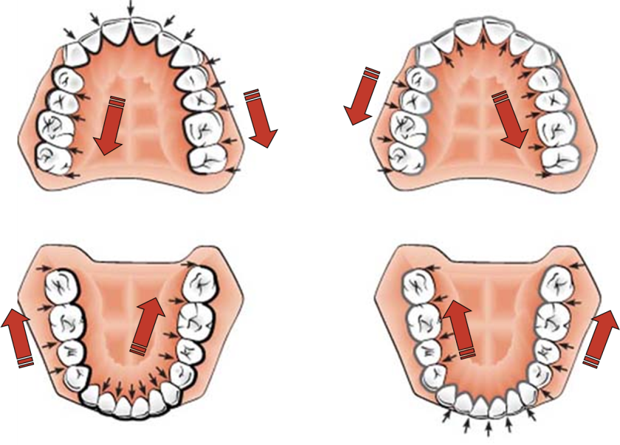**Lastik uç**. Yuvarlak, içi boş tersine koni şeklinde lastikten yapılmış bir uçtur, mikromotora takılarak kullanılır. Mikromotorun piyasemenine takılan kullan-at türleri de bulunmaktadır. Aşındırıcı bir macun (tercihen florlu) yardımıyla lekelerin uzaklaştırılmasında kullanılır. Lastik uç dönme sırasında hafifçe deforme edilerek interproksimal alanlara ulaşması sağlanır. Yine aynı şekilde ve mutlaka cep içerisine 1 milimetre girmesi sağlanarak subgingival plak elimine edilir. Bu işlemden hemen sonra dişetlerindeki kanama miktarı azalır. Dönme hızı ve basınç gereğinden fazla olursa diş yüzeyinde oluşan sürtünme nedeniyle pulpada hiperemi oluşturabilecek kadar ısı çıkarabilir. Kullanılan macunun aşındırıcılık değeri çok yüksek olmamalıdır.

Lastik uç ve kıl fırça dönerken ağızdaki tükürük ve kanı hekimin üzerine yüzüne ve saçlarına sprey şeklinde sıçratabilir. Bunu önlemek için mikromotorun dönüş yönünün dışarı değil, ağıza doğru ayarlanmasına dikkat edilmelidir. Çok sık yön değiştirilmekten kaçınmak için önce sol taraftaki (alt ve üst çeneler) dişlerin vestibül taraflarında ve sağ taraftaki dişlerin lingual ve palatinal taraflarında, sonra mikromotorun yönü tersine değiştirilip bu sefer sol taraftaki dişlerin vestibül taraflarında ve sol taraftaki dişlerin lingual taraflarında çalışılması önerilir.

**Kıl fırça**. Aynı lastik uç gibi kullanılır. Ağır nikotin lekelenmelerinde daha etkilidir ve yüksek ısı oluşturmaz. Fakat dişeti kenarından uzak tutulmalıdır. Dişetlerini kolaylıkla zedeler.

**Dişler arası bandı**. Fırça ve lastik ucun ulaşamadığı interproksimal alanlarda aşındırıcı macun ile birlikte kullanılır. Bunda da dişetlerinin zedelenmemesi için özen göstermek gerekir.

**Hava püskürtmeli parlatıcı (Air-Powder Polishing)**. İç içe geçmiş iki borudan dıştakinden su, içtekinden sodyum bikarbonat parçacıkları aygıtın en ucundan bir karışım olarak diş yüzeyine püskürtülür. Dişler üzerindeki yumuşak eklentileri ve sıkıca yapışmış lekeleri temizlemekte oldukça etkindir. Özellikle estetik dolgulardan önce fissürlerin içine işlemiş lekelerde bile etkilidir. Ancak, dişte aşırı madde kayıplarına ve dişetlerine yakın kullanıldığında doku erozyonuna neden olabilir. Ne kadar dikkatli çalışılsa da bu işlemden sonra diş yüzeyinde aşırı pürüzleşme olmaktadır. Bu pürüzleşme yüzeyde daha çabuk eklenti ve renklenme birikimine neden olur. Hızlı ve etkili bir teknik olan air polishing işleminden sonra klasik pat ve lastik kullanımı bu pürüzleşmeyi en düşük düzeye indirger.

Air polishing cihazı ilk kez 1945 yılında alüminyum oksit partikülleri (dolomit) ile kavite preperasyonu için geliştirilmiştir. Yetmişli yılların sonuna doğru kullanılan toz değiştirilmiş ve sodyum bikarbonat ile dental polisaj işlemlerinde kullanılmaya başlanmıştır. Toksik olmaması ve suda kolayca çözünebilmesi nedeniyle tercih edilen sodyum bikarbonat tozu 250 µm boyutunda, kırık kristal şeklindedir. Akışkanlığı sağlamak için genelde ,%8 oranında silisyum oksit veya trikalsiyum fosfatla karıştırılmaktadır. Mine dokusunda problemi olmayan dişlerde plak ve renklenmelerin kaldırılmasında etkilidir. Lastik uç ve pat ile yapılan polisaja oranla 1 /3 zaman tasarrufu sağladığı gösterilmiştir. Fakat demineralize diş minesinde, erozyona yol açabilir. Altın, kompozit, amalgam ve cam iyonomer gibi diş dolgularında erozyona ve matlaşmaya neden olur. Bu nedenle dolgulardan uzak tutulmalıdır. Seramik restorasyonlara zarar verme olasılığı daha az olsa da yine uygulanmaması önerilir. Ağızda sabit ortodontik apareyler varken uygulanabilir ama püskürme konisi plastik parçalara değmemelidir. Açıkta olan diş köklerini olumsuz etkileyerek diş kaybına kadar ulaşabilecek olumsuz etkileri vardır.

Son zamanlarda airpolishing tekniğinde bir takım yeni gelişmeler olmuştur. Yapılacak işleme göre aygıtta değişik tozlar kullanılmaya başlanmıştır. Aşındırıcı özelliği daha düşük glisin tozu ile subgingival alana da erişim sağlanmıştır. Periodontitis ve periimplantitis olgularında biyofilmin uzaklaştırılması amacıyla kullanılmaya başlanmıştır. Glisin eski Yunancada tatlı demektir. Nonessansiyel aminoasit ve polipeptit glisinin önemli bileşenleridir. Kokusuzdur, renksizdir, alerjik değildir, suda çabuk erir. Hafif tatlı bir tadı olduğundan yemek endüstrisinde kullanılır. Ayrıca; antienflamatuvar, bağışıklık sistemini düzenleyici, sitoprotektif (hücre koruyucu) etkileri de vardır. Kullanılan glisin tozunun (45µm - 60µnmluk partikül boyutu) aşındırıcı etkisi düşüktür (sodyum bikarbonattan yaklaşık 4 kat daha az).

Geleneksel air polishing cihazlarında ince grenli glisin tozu doğrudan doğruya sığ periodontal ceplerde subgingival biyofilmi uzaklaştırmada kullanılır, etkili ve güvenli bir yöntemdir. Derin ceplerde de etkin bir şekilde kullanılabilmesi için özel kullan-at başlık ucu geliştirilmiştir. Bu apareydeki üç çıkış sayesinde toz su karışımı, direkt olarak; kök yüzeyine, gingival epitele, periodontal cebe doğru yönlendirilir. Uç kökün uzun aksına 60-90 derece açı ile yönlendirilerek supra ve subgingival biyofilm uzaklaştırılır. Bu yöntemle yapılan biyofilm eliminasyonu sırasında sement ve dentin dokularında oluşabilecek hasar minimuma indirgenir. Aynı nedenle restoratif dental materyallerin bulunduğu bölgelerde de güvenle kullanılmaktadır.

Sondalama derinliği 3-5 mm olan ceplerde mikroorganizmaların eliminasyonunda glisin uygulamasının el aletleriyle yapılan küretaja oranla daha etkili olduğu gösterilmiştir. Sondalama derinliği 4 mm den fazla olan dişlerde de etkin olmasına rağmen cep derinliği arttıkça başarı şansı düşer. Glisinle yapılan air polishing işleminden hemen sonra gingival kanamanın azaldığı, sulkuler epitelde oluşan minimal erozyonların kısa sürede iyileştiği gözlemlenmiştir.

Ortodontik tedavide kullanılan braket ve bantlar da plak retansiyonuna neden olur. Hastanın oral hijyeni kötüyse bu tür hastalarda çürük riski artar. Braket ve tellerin arasından polisajla plak eliminasyonu çok zordur. Sabit ortodontik tedavi gören bireylerde plak ve lekelerin uzaklaştırılmasında abraziv özelliği düşük olan glisin tozuyla yapılan air polishing işleminin klasik yöntemlere nazaran daha hızlı ve etkili olduğu gösterilmiştir. Metal, plastik veya seramik üzerine glisin tozla polisajın hiçbir zararlı etkisi saptanmadığı belirtilmiştir.

Periimplant mukozitis ve peri-implanttitis tedavisinde implant yüzeylerinin sodyum bikarbonat ile temizlenmesinde başarılı sonuçlar alınmıştır. Fibroblast kültüründe yapılan çalışmada biyofilmle kontamine implantlarda titanyum yüzeyinin sodyum bikatbonatlı air polishingle temizlenmesi sonrasında biyolojik olarak uyumsuzluk sorunu yaşanmadığı belirtilmiştir. Aynı başarılı sonuçlar glisin tozu ile de elde edilmiştir. Air polishing cihazında kullanılan glisinin implant yüzeyine sodyum bikarbonattan daha az zarar verdiği, temizlik sonrası mikrobiyal rekolonizasyon oluşumunu 24 saat inhibe ettiği gösterilmiştir.

Moene ve arkadaşları, glisin tozu ile air polishingin 5 mm den fazla olan ceplerde de güvenle kullanılabileceğini belirtmişlerdir. Bazı araştırmalarda sodyum bikarbonat ile yapılan supragingival air polishing sonucu anfizem oluşabildiği bildirilmiş oysa glisin uygulaması sonucu anfizem oluşumuna rastlanmamıştır. Demineralize olmamış mine dokusu üzerine zararlı etkisi olmadığı gösterilmiş olmasına rağmen uygulamada yapılabilecek yanlışlıklar diş ve çevre dokularda hasara neden olabileceği bildirilmiştir

Air polishing işleminin konvansiyonel yöntemlere göre üç kat daha hızlı olduğu gösterilmiştir. Aşındırıcılık özelliğinin düşük olması nedeniyle subgingival diş taşı üzerinde yetersiz olmasına rağmen bakteri plağının eliminasyonu açısından etkili olduğu tespit edilmiş, sondalamada kanamanın azaltılmasında glisin ile daha iyi sonuç alındığı bildirilmiştir. Biyofilmin uzaklaştırılmasında oldukça etkili olan glisinin aynı zamanda uygulanan bölgede bakterilerin (*P.gingivalis*) yeniden kolonizasyonunu geciktirdiği ve oluşan koloni sayısında da azalmaya neden olduğu belirlenmiştir. Peri-implant mukozitis tedavisinde glisin tozuyla olumlu sonuçlar alınmış ancak mekanik tedavi uygulanmadan tek başına glisin uygulamasının yetersiz kaldığı gösterilmiştir

**SONUÇ**

Periodontal hastalıkların etiyolojisinde en önemli neden dental biyofilm ve onu barındıran diştaşıdır. SRP işlemi her iki etkeni de ortadan kaldırmakta oldukça etkilidir. Gingival cebin iç duvarını kürete etmeye yönelik özel bir çaba birçok olguda gereksizdir. Buna karşılık, subgingival alanda kalmış olabilecek bakteriyel biyofilm artıklarının mutlaka uzaklaştırılması gerekmektedir.

Genel olarak; SRP işleminde uygulayıcının özeni, becerisi ve deneyimi başarıyı arttırır. Ulaşımı güç olan bölgelerde el aletleri ile çalışılırken bu özellikler çok daha büyük önem kazanır. Ultrasonik aygıtlar zor bölgelere kolayca ulaşır ve çalışma zamanını kısaltırlar. Kök yüzeyi düzleştirmesinin doğru olarak yapılabilmesi için el aletleriyle birlikte kullanılmalıdırlar.

Laser; bölgelere kolay ulaşım, titreşimin olmaması, kök düzleştirmesinden sonra geride bir smear tabakası bırakmaması, bakteri eliminasyonu ve sement detoksifikasyonu açısından SRP işleminde teknolojik gelişmelere bağlı olarak öne çıkmaya başlamıştır. Gerek el aletleri ve ultrasonik aletlerle yapılan işlemi tamamlayıcı olarak, gerekse tek başına SRP uygulamalarında artış gözlenmektedir ama kanıta dayalı dişhekimliği açısından bugün geleneksel yöntemlerden çok belirgin bir üstünlüğü olduğu söylenememektedir.

Konvansiyonel yöntemlerle yapılan polisajla biyofilm uzaklaştırılması işleminde cep içine fazla girilememesi büyük bir dezavantaj oluşturmaktadır. Air polishing cihazlarının subgingival alanda da kullanılmaya başlanması ile bu olumsuz etkiyi ortadan kaldırmıştır. Ancak air polishing de kullanılan sodyum bikarbonat subgingival alanda erozyon ve anfizem gibi komplikasyonlara neden olabileceğinden dişeti kenarından uzak tutulması gerekir. Bu sorun aşındırıcılık özelliği daha düşük ama suda erime özelliği daha yüksek olan glisinle aşılmıştır. Glisin tozu subgingival alandaki biyofilm eliminasyonunda güvenle kullanılabilir ve patojen mikroorganizmaların yeniden kolonizasyonu geciktirilir. Aşındırıcılık özelliğinin düşük olması nedeniyle subgingival alandaki diştaşları üzerinde etkili olamaz, buna karşılık implant yüzeylerini de fazla bir zarar vermeden detoksifiye eder. Suda kolayca eriyebildiğinden cep içerisinde kalıntı bırakmaz. Ortodontik apareylere de önemli bir zarar vermez.

Air polishing cihazlarının kullanımı sırasında havaya saçılım olduğundan hekimin dikkatli çalışması gerekmektedir. Ayrıca, sodyum bikarbonatla yapılan supragingival air polishing işleminden sonra mine yüzeyinde mikro pürüzlenme oluşacağından klasik pat ve lastikle hızlı bir polisaj ile işlemin bitirilmesi yerinde olacaktır. Bu gün için air polishingle diştaşı eliminasyonu yapılamamaktadır.

**ALET KULLANIMINDA GENEL KURALLAR**

“ Alet işler el övünür” diye bir atasözü vardır. Etkin bir alet kullanımı için de birtakım kurallar vardır. Hastanın ve hekimin birbirlerine göre pozisyonları, çalışma sahasının net olarak görünebilmesi ve aydınlatılması, uygun ve keskin aletlerin kullanılması bu kuralların içerisindedir.

**Hastanın ve Hekimin Pozisyonları**. Eskiden hasta oturur hekim ayakta çalışırdı. Zor bir bölgede, örneğin; maksiller dişlerin palatinaline ulaşmaya çalışırken hekim yana doğru eğilip virgül şekline girip uzun bir süre öyle kalmaktaydı. Bu nedenle olgun ve deneyimli birçok dişhekiminde boyun ve belde ciddi omurga problemleri ortaya çıktı. Şimdi hastanın yatar, hekimin oturur pozisyonda çalışmaya başlamasıyla bu tür sorunlar gitgide azalma eğilimine girmektedir. Hekim sandalyesinde rahat ve dik bir pozisyonda otururken sahaya rahatlıkla ulaşabilmek için nazikçe hastadan başını gerekli yöne doğru çevirmesini ister. Mandibulada iş yaparken hastanın alt çenesi yere paralel hale gelecek şekilde hasta koltuğu ayarlanır.

**Görüş, Aydınlatma ve Ekartaj**. Mümkün olduğu kadar çalışılacak bölge direkt olarak görülmelidir. Bazen kullandığımız aynadan indirekt görerek çalışmak zorunda da kalabiliriz (*Bunun zorluğunu anlamak ve biraz pratik yapmak için büyükçe bir aynanın karşısına geçip sadece aynadaki görüntüye bakarak önünüzdeki kağıda bir şeyler yazmaya veya çiziktirmeye çalışın*). İyi bir görüş için dudak, yanak ve dilin ekarte edilmesi gerekebilir. Her zaman kullandığımız ve artık elimizin bir uzantısı haline gelmiş (ya da gelecek) dental aynanın işlevleri şunlardır.

1. Direkt görüş için dudak, yanak ve dilin ekarte edilmesi.
2. İndirek görüş sağlama.
3. İndirek aydınlatma (reflektör ışığının ulaşamadığı yerlere ışığı ayna ile yansıtma).
4. İndirek aydınlatma ile birlikte indirekt görüş sağlama.
5. Translüminasyon. Anterior dişlerde dudak çekilerek dişlere direkt reflektör ışığının gelmesi engellenir. Ayna ile palatinal/lingualden indirekt aydınlatma yapılır. İçten aydınlatılmış diş vestibülden incelenerek özellikle interproksimal alanlarda gözden kaçabilecek çürükler ve subgingival diş taşları tespit edilmeye çalışılmaktadır.

**Aletlerin Durumu ve Keskinliği**. İşleme başlanmadan önce kullanılacak aletlerin temiz, steril ve iyi durumda olup olmadığı kontrol edilmelidir. El aletlerinin asıl işlev gören uç kısımları yeterince keskin olmalı ki rahat çalışılsın. Kullandığımız alet elimizin uzantısı gibidir. Zamanla geliştireceğimiz yeteneklerle aletin ucunun dokunuşlarını parmak uçlarımızca dokunuyormuşçasına hissederiz. Ucun körleştiği durumlarda bu hissi alamayız, diş taşlarının üzerinden kayıp geçeriz, uygulamak zorunda kaldığımız aşırı basınç dolayısıyla dokulara zarar vermek veya aletin kırılmasına neden olmak mümkündür.

Keskin olmayan aletle kök yüzeyi düzeltmesi yapılamaz. Bazen tedavi sırasında aletlerin keskinleştirilmesi gerekebilir. Bu durumda steril bileme taşı, yağ ve hatta sıfır numara su zımparası şeritleri kullanılabilir.

**Temiz ve Açık Bir Çalışma Alanı Oluşturma**. İyi bir iş çıkarabilmek için çalışma alanının temiz ve açık olması gerekir. Yanak ve dil görüş alanımızı kapatabilir ekarte edilmeleri gerekir. Sürekli olarak ağız içi tükürükle dolar, bu durumda diş yüzeyleri kayganlaşacağından destek almak da güçleşir. Dişetleri zaten kanamaya eğilimlidir, eklentilerin uzaklaştırılması sırasında iyice artarak çalışmamızı zorlaştırabilir. Tüm bunların emici uçla düzenli olarak sahadan uzaklaştırılmaları gerekir. Bu işlemi spanç yardımıyla da yapılabilir.

**Stabilite**

Halk arasında “*aletin ele yakışması*” diye bir deyim vardır. Ne yaptığının bilincinde olma ve enstrümanın tümüyle kullanan kişinin kontrolünde olmasını ifade eder. Dikkatsizce elden kayan keskin alet hastaya ciddi zararlar verebilir. Stabilite ve kontrol sağlayabilmek için gerekli olan en 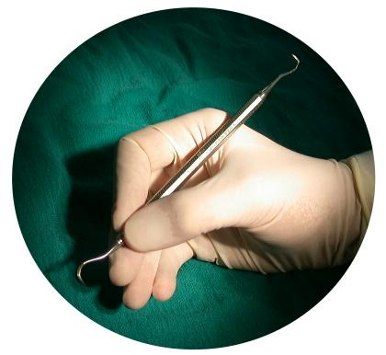önemli şey; “tutuş şekli” ve “destek alınması” kavramlarıdır.

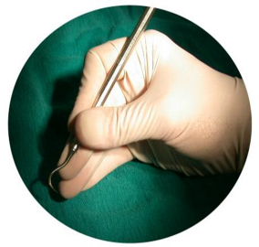**Tutuş Şekli**. Periodontal aletler Baş, işaret ve orta parmaklar ile kalem tutulur gibi tutulur ama orta parmak aleti çaprazlamaz, ucunun yan kısmıyla enstrümanı destekler. Buna modifiye kalem tutuşu denir. Baş, işaret ve orta parmaklar üç nokta oluşturacak şekilde aleti kavrarlar. Tutuş enstrüman ucunun gövdeyle birleştiği yere yakındır. Orta parmak alınan desteğe yardımcı olurken daha çok işaret parmağı ve bir miktar da baş parmak yardımıyla enstrüman yukarı aşağı hareket ettirilir. Kullanılan enstrüman, hareketin kesin kontrolünü, aletin stabilitesini ve çalışmanın esnekliğini sağlayacak şekilde tutulmalı ve dokunma duyusu en iyi şekilde hissedilmelidir. Enstrümanı iyi kontrol edebilmek için parmaklar arasında sürekli sıkılırsa; hem dokunma duyusu kaybedilir, hem de kaslar kısa sürede yorulup kasılır. Taşla olan kısa temas anında sıkıca kavranan alet, diğer yoklama darbeleri ve pozisyon değiştirme sırasında kontrollü bir gevşeklikte tutulmalıdır. Çok sık olmamakla birlikte avuç içinde tutulan aletin başparmak ile desteklendiği ayrı bir tutuş şekli de kullanılır.

*Modifiye kalem tutuşu*

*Normal kalem tutuşu*

**Destek**. Arşimet “*bana bir destek bulun Dünyayı yerinden oynatayım*” demiş. Kontrollü çalışabilmek ve dokulara zarar vermemek için mutlaka destek alınmalıdır. Genellikle en yakın komşu dişten yüzük parmağı yardımıyla destek alınır. Orta parmakla destek almayı tercih eden klinisyenler de vardır ama yapılan hareketin çapı kısıtlı olacağından önerilmez. Orta parmağın destek parmağı ile alet arasında kalması tercih edilir. İntraoral destek bölgeleri tercih edilmelidir, yanak veya dudağın üzerinden destek alınmaya çalışılırsa dokuların hareketliliği nedeniyle stabilite sağlanamaz. Klasik kaldıraç şeması anımsanırsa; çalışan uçtan enstrümanın kavranıldığı noktaya kadar olan kısım yük kolu, buradan itibaren geriye kalan kısım kuvvet kolu olacaktır. Yalnız parmak hareketleriyle çalışılırsa, kuvvet kolu parmakların boyu ile sınırlı kalacağından yeterli gücü elde etmek zorlaşacak ve kısa zamanda parmaklar yorulacaktır. Kuvvet kolu, harekete bilek katılarak bileğe, ön kol katılarak dirseğe, tüm kol katılarak omuza kadar uzatılabilir.

Tercih edilen; çalışılan bölgeye en yakın yerden destek almaktır, mümkün olamıyorsa diğer alternatifler denenebilir.

1. K*onvansiyonel*. En yakın diş yüzeyinden
2. *Arkın karşı tarafından*. Aynı arkın örneğin sağ tarafında çalışılırken sol tarafından
3. *Karşı arktan*. Örneğin maksillada çalışılırken mandibuladan
4. *Parmaktan parmağa*. Çalışmayan elin (Örn.sol) baş veya işaret parmağından destek alınabilir.

**Enstrümanın Aktivasyonu**

**Adaptasyon**. Aletin çalışan ucunun dişin yüzeyine doğru açıyla ve uygun bir şekilde yerleştirilmelidir. Ancak bu şekilde hassas bir iş çıkarılarak komşu dokulara zarar verilmesinin önüne geçilebilir. Örneğin; sondun adaptasyonunda dereceli parçası dişin uzun eksenine paralelken en ucu diş yüzeyini yalayarak cebin içine yerleştirilmesi gerekir. Keskin aletlerin adaptasyonu sırasında hele subgingival alanda çok özenle yapılmalıdır. Örneğin Gracey küretlerinin bıçak kısmının en uçtaki üçte birlik tarafı kök yüzeyi ile tam temasta olmalıdır. Eğer ortasındaki üçte birlik kesim temasta olursa en uç kısım yumuşak dokuya zarar verir.

**Açılanma**. Bıçak ile diş yüzeyi arasındaki açı görülen işleve göre değişebilir.



1. Sıfır derece. Alet subgingival alana yerleştirirken kesici yüzeyin tamamı diş yüzeyi ile temastadır. Bu şekilde keski uçlar cebin yumuşak duvarına zarar vermez.
2. 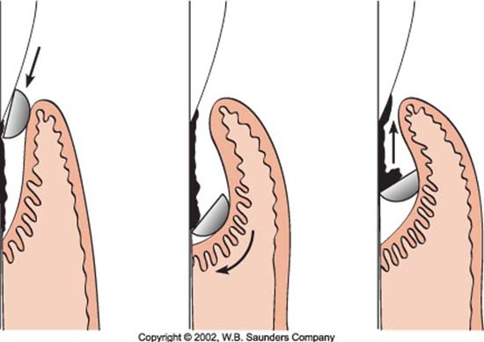450-900. Çalışma açılarıdır. Diştaşları temizliğinde açı doksan dereceye yaklaşmalıdır ki büyük ve ser taşların üzerinden kıymıklar çıkarabilsin. 450 den küçük açılarda çalışıldığında alet taşın üzerinden kayarak atlar. Amaç diştaşını cilalamak değil de kazımaksa hiçbir zaman açı bu denli daraltılmamalıdır.
3. 900 den büyük açılar yumuşak dokulara zarar verir. Bilinçli olarak cebin iç duvarı kürete edilmek isteniyorsa böylesine büyük açılarda çalışmak gerekir. Genellikle ne kadar özen gösterilirse gösterilsin cep iç duvarı aşırı frajil olduğundan ister istemez bir miktar küretaj gerçekleşir. Deneyimli klinisyenler bu kadarının yeterli olduğunu, cep iç duvarına yönelik ayrı bir küretaj çabasına girmenin gereksiz olduğunu ve önerilmediğini belirtmektedirler.

Subgingival küretaj sırasında küret kök yüzeyi boyunca cebin en derin noktasına indirilir, işlem sırasında açılandırılır ve lateral bası uygulanarak çekme hareketiyle çalıştırılır.

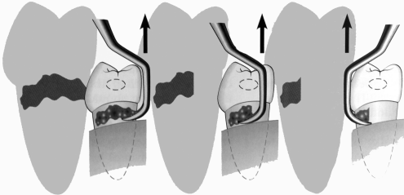**Uygulama**. Aletin çalışan ucu yana doğru basınç uygulanarak hareket ettirilir. Basınç diştaşının büyüklüğüne göre arttırılabilir. Çok büyük taşlarda üst üste yongalar çıkartılacak şekilde uygulanacak basınç perdahlamaya neden olabilir. O taktirde özellikle subgingival alanda, kole bölgesinde uç üzerinden kayıp gideceğinden taşın dişe sıkıca yapışmış kısmını tespit etmek zorlaşır ve tam eliminasyon sağlanamaz. Üç temel çalışma darbesi vardır: Araştırma, kazıma ve düzleştirme. Darbeler vertikal, horizontal ve oblik yönde çekme ve itme tarzında uygulanır. *Araştırma darbelerinde* sont veya eksplorer hafif ve hassas hareketlerle cep içerisinde gezdirilerek eklentiler hissedilmeye çalışılır. *Kazıma darbeleri* ise kısa sert ve güçlüdür. Aletin çalışan ucu diştaşının en apikaline yerleştirildikten sonra koronal yönde kısa kesik hareketlerle kazıma işlemi yapılır. Diyelim ki 3 milimetrik bir sert eklenti var, bunu tek bir darbede uzaklaştırmak yerine enstrümanı yüzeyden hiç ayırmadan birbirinin peşi sıra kesik üç bastırma darbesi ile yapmak hem aletin kontrolü hem de darbenin etkinliği açısından da yararlı olur. Öncelikle taşın apikal kenarından başlanıp koronale doğru kesik kesik kazınır. İkincisi için alet kalan taşa doğru yeniden yaklaştırılır ve ilk kazınan yerin bir miktar üzerinden geçer ve tüm eklenti uzaklaştırılana kadar bu işlem devam eder. Ancak, deneyimli bir hekimin iyi bir destek sağladığı ve kullandığı alete tam hakim olabildiği durumlarda önerilebilecek bir yöntem de; sivri ucu büyük supragingival taş ile diş yüzeyi arasına yerleştirdikten sonra bilek hareketiyle taşı kanırtıp blok halinde çıkarmaktır. Deneyim, destek ve hakimiyetin yetersiz olduğu durumlarda bu işlem ciddi yaralamalara yol açabilir. Düzleştirme darbeleri hafif ve orta baskıyla kök yüzeyini rendeleme ve pürüzsüzleştirmeye yöneliktirler. Daha çok küretlerle yapılır. Hem Gracey serisini hem de üniversal küretleri kullanırken dikkat edilmesi gereken kurallar vardır: Sadece tek tarafı kesici olan küretler kullanılmaya başlamadan önce yüzey doğrulanmalı. Bıçağa yakın boyun kısmı dişin eksenine paralel olmalı. Destek alırken orta ve yüzük parmakları birbirlerine dayanarak kontrol en üst düzeyde sağlanmalıdır.

**Çalışma Bölgelerine Göre Hasta ve Hekimin Pozisyonu**

Kontrollü ve rahat bir çalışmada hekim destek alması, pozisyonu ve oturuşu çalışılan bölgelere göre sürekli olarak ayarlanır. Aşağıda buna verilecek örnekler sağ elle çalışan hekime göre ayarlanmıştır. Hekim kendisine göre daha rahat pozisyonlar üretebilir.



**Maksiller sağ posterior, vestibüler**

Hekimin pozisyonu: Yanda

Aydınlatma: Direk

Görüş: Direk, molarların distalinde indirekt olabilir

Ekartasyon: Ayna veya sol elin işaret parmağı ile

Destek: Eksraoral, 3.ve 4.parmakların arka tarafıyla mandibula üzerinden



**Maksiller sağ premolarlar, vestibüler**

Hekimin pozisyonu: Yanda veya arkada

Aydınlatma: Direkt

Görüş: Direkt



Ekartasyon: Ayna veya sol elin işaret parmağı ile

Destek: İntraoral, komşu dişin oklüzal yüzeyinden

**Maksiller sağ posterior, palatinal**

Hekimin pozisyonu: Yanda veya önde

Aydınlatma: Direkt ve indirekt

Görüş: Direkt veya indirekt

Ekartasyon: Gerekmez

Destek: İntraoral, çalışılan tarafta ark üzerine konmuş sol elin işaret parmağı üzerinden



**Maksiller anterior, vestibüler**

Hekimin pozisyonu: Önde

Aydınlatma: Direkt

Görüş: Direkt

Ekartasyon: Sol elin işaret parmağı ile

Destek: İntraoral, 4. Parmakla çalışılan bölgeye en yakın komşu dişin kesici veya oklüzal yüzeyinden



**Maksiller anterior, palatinal**

Hekimin pozisyonu: Arkada

Aydınlatma: İndirek

Görüş: İndirek

Ekartasyon: Gerekmez

Destek: İntraoral, 4. parmakla çalışılan bölgeye en yakın komşu dişin kesici veya oklüzal yüzeyinden



**Maksiller sol posterior, vestibüler**

Hekimin pozisyonu: Yanda veya arkada

Aydınlatma: Direkt veya indirekt

Görüş: Direkt veya indirekt

Ekartasyon: Ayna ile

Destek: İntraoral, 4. Parmakla çalışılan bölgeye en yakın komşu dişin kesici veya oklüzal yüzeyinden



**Maksiller sol posterior, vestibüler (2)**

Hekimin pozisyonu: Yanda veya arkada

Aydınlatma: Direkt veya indirekt

Görüş: Direkt veya indirekt

Ekartasyon: Ayna ile

Destek: Eksraoral, 3.ve 4.parmakların iç yüzüyle mandibula üzerinden



**Maksiller sol posterior, palatinal**

Hekimin pozisyonu: Önde veya yanda

Aydınlatma: Direkt

Görüş: Direkt

Ekartasyon: Gerekmez

Destek: İntraoral, 4. Parmakla çalışılan bölgeye en yakın komşu dişin oklüzal yüzeyinden



**Mandibular sol posterior, vestibüler**

Hekimin pozisyonu: Yanda veya arkada

Aydınlatma: Direkt

Görüş: Direkt veya indirekt

Ekartasyon: Ayna veya sol elin işaret parmağı ile

Destek: İntraoral, 4. Parmakla çalışılan bölgeye en yakın komşu dişin kesici veya oklüzal yüzeyinden



**Mandibular sol posterior, lingual**

Hekimin pozisyonu: Önde veya yanda

Aydınlatma: Direkt ve indirekt

Görüş: Direkt

Ekartasyon: Ayna dili ekarte eder

Destek: İntraoral, 4. Parmakla çalışılan bölgeye en yakın komşu dişin kesici veya oklüzal yüzeyinden

**Mandibular anterior, vestibüler**



Hekimin pozisyonu: Önde

Aydınlatma: Direkt

Görüş: Direkt

Ekartasyon: Sol elin işaret parmağı ile

Destek: İntraoral, 4. Parmakla çalışılan bölgeye en yakın komşu dişin kesici veya oklüzal yüzeyinden

**Mandibular anterior lingual**

Hekimin pozisyonu: Arkada



Aydınlatma: Direkt ve indirekt

Görüş: Direkt ve indirekt

Ekartasyon: Ayna dili ekarte eder

Destek: İntraoral, 4. Parmakla çalışılan bölgeye en yakın komşu dişin kesici veya oklüzal yüzeyinden

**Mandibular sağ posterior, vestibüler**

Hekimin pozisyonu: Yanda veya arkada



Aydınlatma: Direkt

Görüş: Direkt veya indirekt

Ekartasyon: Ayna veya sol elin işaret parmağı ile

Destek: İntraoral, 4. Parmakla çalışılan bölgeye en yakın komşu dişin kesici veya oklüzal yüzeyinden

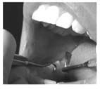**Mandibular sağ posterior, lingual**

Hekimin pozisyonu: Önde

Aydınlatma: Direkt ve indirekt

Görüş: Direkt ve indirekt

Ekartasyon: Ayna dili ekarte eder

Destek: İntraoral, 4. Parmakla çalışılan bölgeye en yakın komşu dişin kesici veya oklüzal yüzeyinden

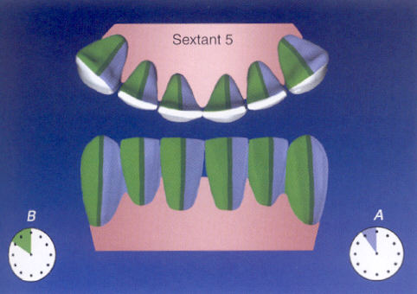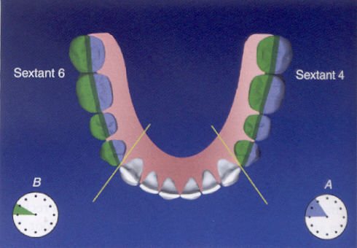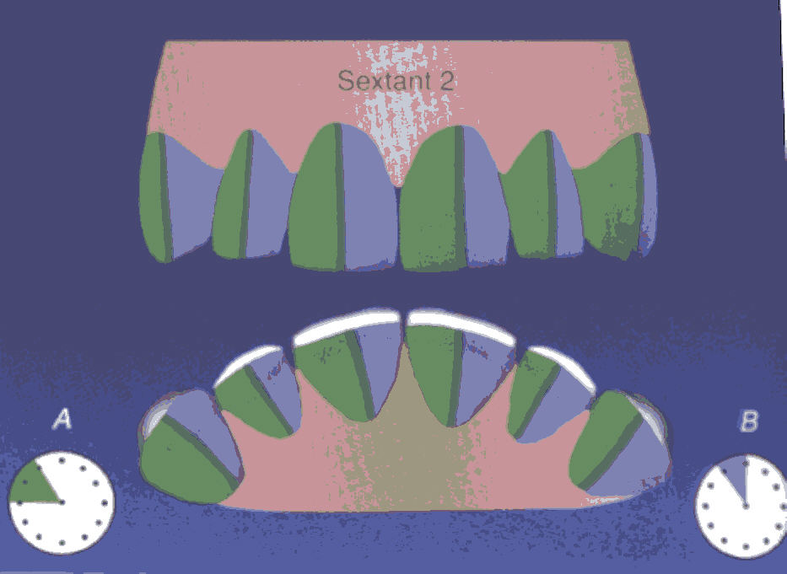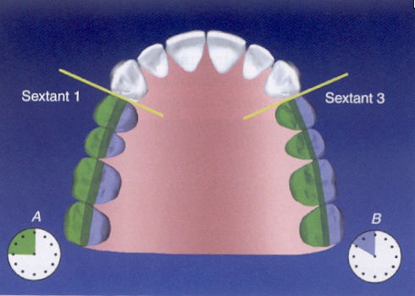

1. Dokunun buharlaştırılması